不会选教育系统？看这篇！线上卖课 + 线下约课全适配
最近好多做教培的朋友跟我吐槽，找个合适的教育系统比找对象还难。要么功能太复杂，学半天用不明白；要么线上线下是两套系统，管理起来头大。
其实真不用这么费劲，我最近发现个宝藏工具 —— 乔拓云教育系统，亲测好用，今天就来给你们说道说道。
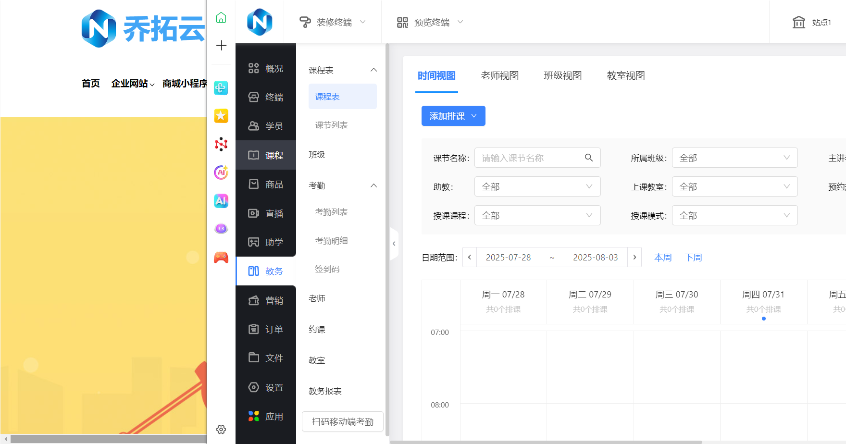

半小时搞定线上平台，卖课超方便
咱做教培的，线上平台是刚需吧？但建个网校、弄个小程序，以前想都觉得麻烦，要么得请技术团队，要么自己研究半天也弄不明白。
乔拓云这个系统就不一样，它有现成的模板，你不用懂代码，跟着步骤选选模板、换换图片文字，30 分钟就能搞定学员端的小程序和电脑端网校。
我当时试着弄了一个，从注册到上线，喝杯咖啡的功夫就完事了。学员在小程序里能直接选课、付费，电脑端网校内容同步更新，后台能清清楚楚看到订单，卖课这块儿是真省心。
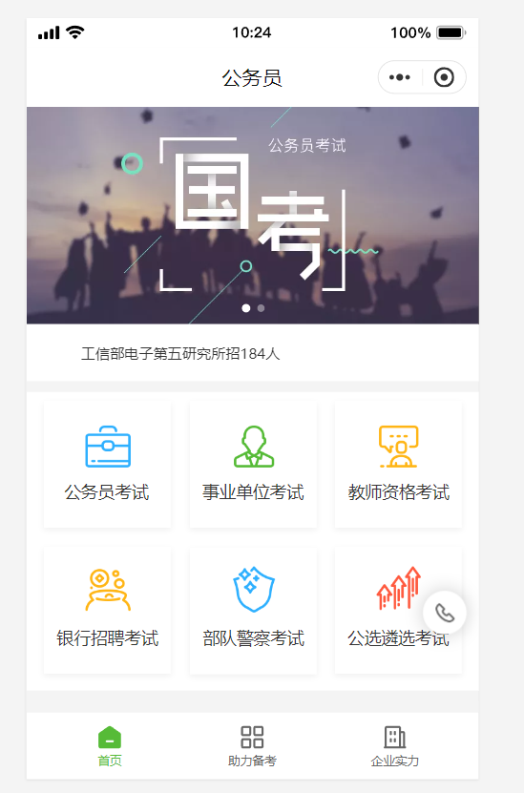

管理端在手，课程学员全掌握
光有学员端还不够，机构自己的管理系统也得给力。乔拓云给机构准备了电脑和小程序两个管理端，随时随地都能办公。
课程管理这块，新增课程、调整价格、设置上课时间，点几下鼠标就搞定。学员信息也不用再记在 Excel 里了，系统里能看到每个学员的报课记录、上课情况，想找哪个学员的信息，搜一下就出来。
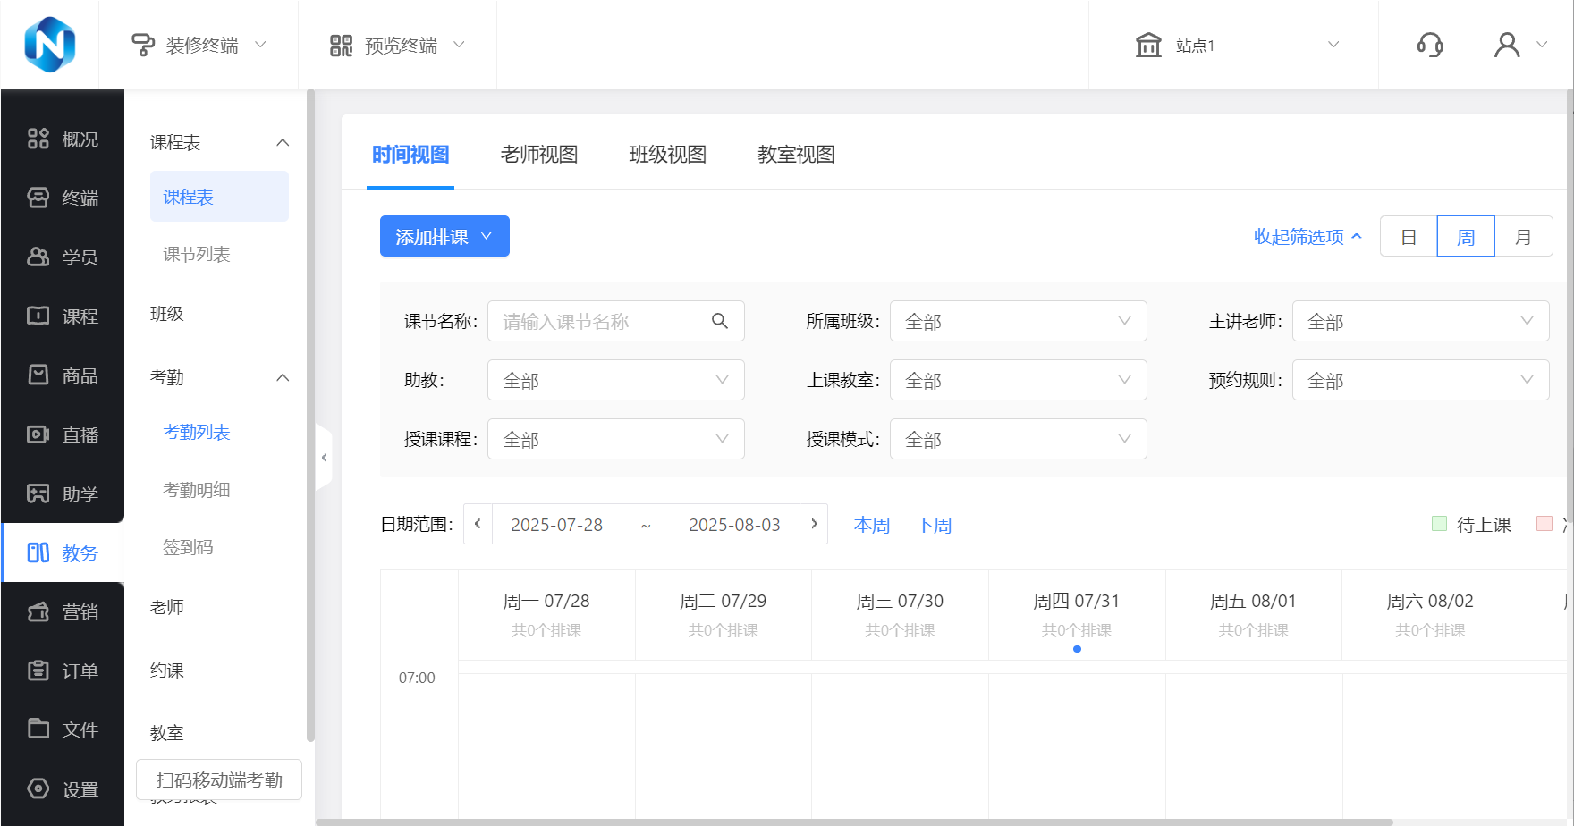

线下约课不费劲，名单一键导出
如果你们机构有线下课，那约课和名单统计肯定让你头疼过。学员报了名不知道来没来，想统计人数还得一个个数。
用乔拓云的系统，学员在小程序里就能约线下课，约了之后系统会自动记录。到了上课的时候，你在后台就能看到所有约课的学员名单，直接导出就行，不用再手写或者对着手机一个个记，省了不少事。
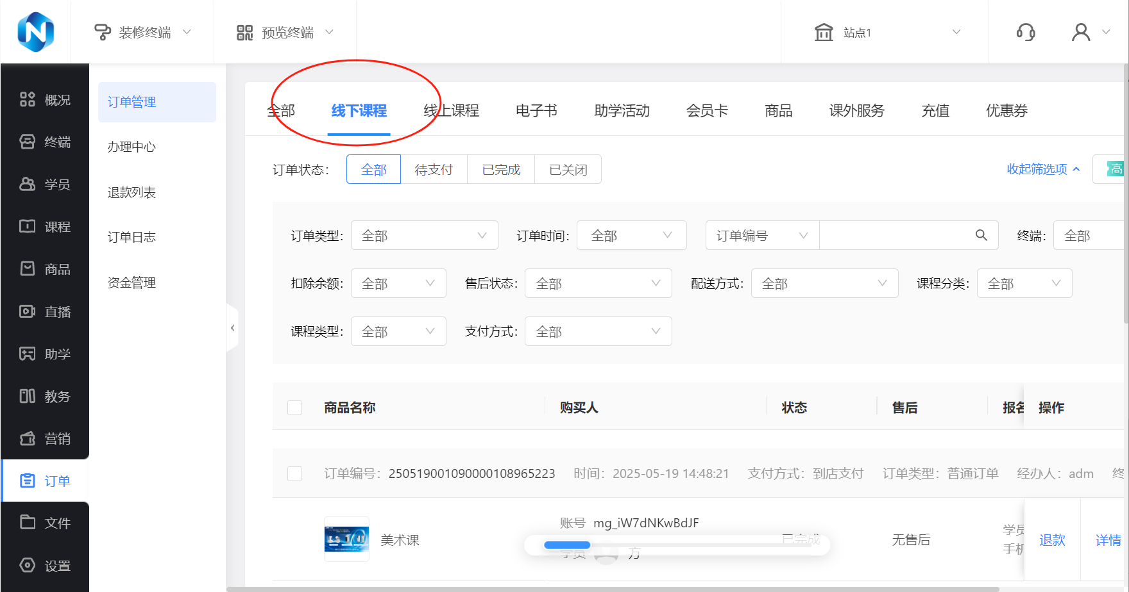

营销功能帮你招生引流
做教培，最愁的就是招生。乔拓云里有不少营销工具，比如拼团、优惠券、试听课程这些。
我之前帮一个朋友设置了一个拼团活动，三人成团就能便宜几十块，没几天就报了二十多个人。还有优惠券，学员领了之后下单能减钱，也能促进他们报名。这些功能操作起来也简单，不用太复杂的设置。
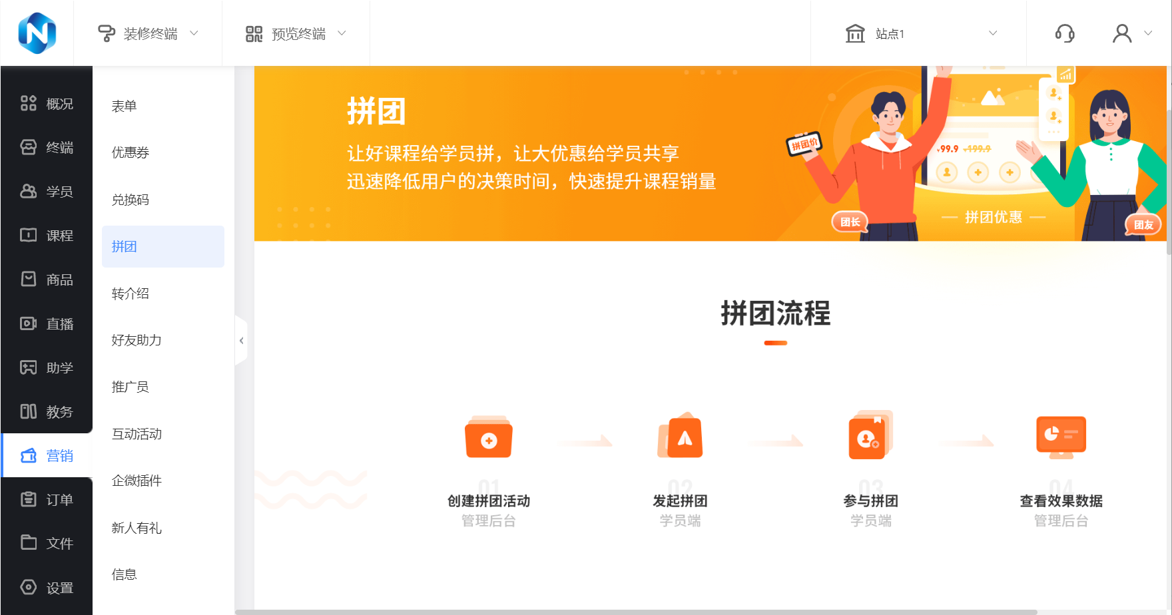

总结一下
其实选教育系统，不一定非要选那种特别贵、功能复杂到用不完的。像乔拓云这种，能把线上卖课、线下约课、学员管理、招生引流这些核心功能做好，操作又简单的，就挺适合中小教培机构的。
如果你们最近也在找教育系统，不妨去试试乔拓云，说不定能解决你不少麻烦。

